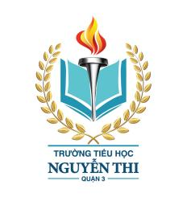 **LỄ TRAO QUYẾT ĐỊNH THÀNH LẬP CHI ĐOÀN**

**TRƯỜNG TIỂU HỌC NGUYỄN THI**

Căn cứ Nghị quyết số 1111/NQ-UBTVQH14 ngày 09/12/2020 Ủy ban Thường vụ Quốc hội về việc sắp xếp các đơn vị hành chính cấp huyện, cấp xã và thành lập thành phố Thủ Đức thuộc Tp. Hồ Chí Minh; Thực hiện Kế hoạch số 07/KH-UBND ngày 07/01/2021 của Ủy ban Nhân dân Quận 3 về việc triển khai thực hiện Nghị quyết 1111/2020-UBTVQH14 ngày 09/12/2020 Ủy ban Thường vụ Quốc hội về việc sắp xếp các đơn vị hành chính cấp huyện, cấp xã và thành lập thành phố Thủ Đức thuộc Tp. Hồ Chí Minh

Căn cứ Điều lệ Đoàn TNCS Hồ Chí Minh Khóa XI; Căn cứ Hướng dẫn 44-HD/TWĐTN-BTC ngày 24/02/2020 của Ban Chấp hành Trung Ương Đoàn về việc sắp xếp tổ chức Đoàn ở những địa phương thực hiện sắp xếp đơn vị hành chính cấp huyện, xã.

Trên cơ sở thành lập Chi đoàn giáo viên trường Tiểu học Nguyễn Thi, việc xây dựng tổ chức Đoàn là một việc làm hết sức cần thiết nhằm phát huy vai trò của tổ chức Đoàn sau khi thành lập tham gia bảo vệ quyền và lợi ích hợp pháp, chính đáng của thanh niên, thực tiễn đòi hỏi cần nhanh chóng hình thành Chi đoàn trường Tiểu học Nguyễn Thi, qua đó nâng cao hiệu quả hoạt động của tổ chức Đoàn sau khi thành lập.

Ngày 26 tháng 10 năm 2022, hoà trong không khí trang trọng của buổi lễ, với sự đồng thuận của BTV Đảng ủy Phường 14, Ban Chấp hành Đoàn Phường 14 chính thức được công bố thành lập Chi đoàn giáo viên trường Tiểu học Nguyễn Thi.

Tại buổi lễ, có sự tham dự của:

- Đ/c Ngô Kim Nhu – Phó Bí thư Đoàn Phường 14

-Cô Huỳnh Thụy Nga My – Bí thư Chi bộ, Hiệu trưởng nhà trường.

-Cô Nguyễn Thị Thùy Dương – Phó Hiệu trưởng nhà trường.

- Cùng sự có mặt của tất cả Đoàn viên trường Tiểu học Nguyễn Thi.

Tại buổi lễ, đồng chí Ngô Kim Nhu - Phó Bí thư Đoàn phường đã Công bố Quyết định thành lập Chi đoàn và giới thiệu Ban chấp hành lâm thời Chi đoàn trường tiểu học Nguyễn Thi với các chức danh Bí thư và Phó Bí thư gồm các đồng chí:

• Đ/c Huỳnh Tấn Đại - Bí thư Chi đoàn

• Đ/c Huỳnh Mai Ngân Thúy - Phó Bí thư Chi đoàn

Chi đoàn sẽ đóp góp tích cực cho công tác đoàn và phòng trào thanh thiếu nhi tại địa phương và hoàn thành xuất sắc nhiệm vụ được giao.

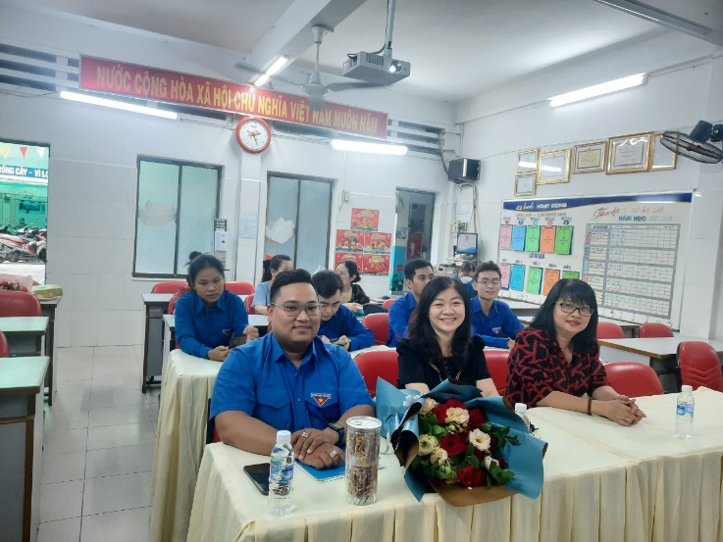Dưới đây là một hình hình ảnh tại buổi lễ:

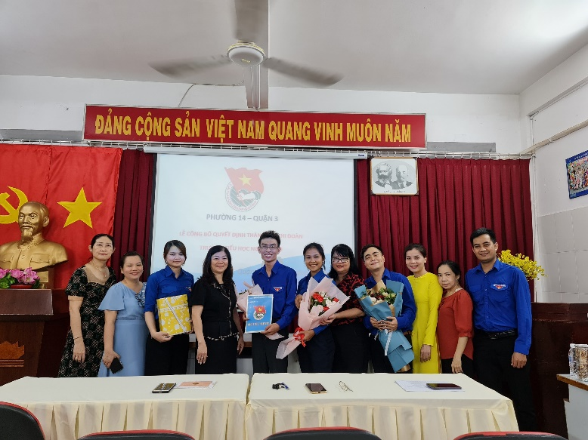

**HIỆU TRƯỞNG**

**Huỳnh Thụy Nga My**